ruang budaya glodok, antara berhuni, budaya & adaptasi

Kenny / 315160087 / Mieke Choandi

¹⁾Program Studi S1 Arsitektur/ S1 PWK, Fakultas Teknik, Universitas Tarumanagara, ken_kusman@yahoo.com
²⁾ Program Studi S1 Arsitektur/ S1 PWK, Fakultas Teknik, Universitas Tarumanagara, mieke@untar.ac.id

Masuk: dd-mm-yyyy, revisi: dd-mm-yyyy, diterima untuk diterbitkan: dd-mm-yyyy

ABSTRAK
Dalam kehidupan sehari-hari budaya merupakan suatu gaya hidup yang berkembang dalam suatu kelompok masyarakat dan diwariskan secara turun menurun. Ditambah lagi jika budaya tersebut sudah melekat dengan sebuah kawasan contohnya, Pecinan. Dimana penduduk dan gaya hidupnya sangat kental dengan budaya China. (Chinatown, Budaya).
Salah satu contoh Pecinan yang kita kenal merupakan Glodok. Kawasan Glodok yang sangat kental dengan budaya China dapat dilihat dari gaya bangunan, pola hidup masyarakatnya yang mayoritas bermata pencaharian sebagai pedagang, dan banyaknya acara kebudayaan atau tradisi yang dilakukan di kawasan Glodok.(Glodok)
Namun apa yang akan terjadi Ketika budaya tersebut semakin lama memudar bahkan hilang karena termakan oleh perkembangan zaman dan westernisasi ? Bagaimana masyarakat Etnis Tionghoa yang pernah merasakan begitu kentalnya gaya hidup dengan budaya yang kental akan berhuni menghadapi hilangnya budaya itu sendiri ?(westernisasi, etnis tionghoa)
Muncullah usulan proyek berupa cultural space yang dapat mewadahi aktivitas tradisi dan kebudayaan dengan tujuan akhir membangkitkan dan melestarikan budaya China bagi masyarakat setempat bahkan dalam skala kota.(cultural space, tradisi dan kebudayaan)
Selain untuk membangkitkan dan melestarikan, proyek ini memiliki tujuan untuk memberi pengalaman spasial yang baru sebagai wajah Pecinan yang baru dan sebagai terobosan Nodes baru di kawasan ini.
Kata kunci: Nodes; Pecinan; Ruang budaya; Tionghoa; Westernisasi

ABSTRACT
Nowadays, culture is a lifestyle that develops in a community group and is passed down from generation to generation. In addition if this culture is already attached to an area, for example Chinatown. Where these popilation and lifestyle are very thick with Chinese culture.(Chinatown, culture)
As an example of china town that we know, Glodok. Glodok area, which is very attached to Chinese culture, can be seen from the old Chinese building style, the lifestyle of the people that has majority whom work as traders, and many cultural or traditional events that are held in Glodok.
But what will happen when the culture fades away even disappears because it is consumed by the times and westernization? How will the ethnic Chinese community who have experienced a life style with a thick culture of habitation face the loss of culture itself ?(westernization, Chinese ethnicity)
This proposed project appears in the form of a Cultural Space that can accommodate traditional and cultural activities with the ultimate goal of awakening and preserving Chinese culture for the local community even on a city scale. In addition to generating and preserving, this project aims to provide a new spatial experience as the new face of Chinatown and as a breakthrough Nodes in the region.
Keywords: Chinatown; Chinese; Cultural Space; Nodes; Westernization

- PENDAHULUAN
Latar Belakang Pemilihan Isu

Budaya sudah menjadi gaya hidup yang berkembang dalam suatu kelompok atau masyarakat dan diwariskan secara turun menurun. Budaya juga mempengaruhi banyak aspek dalam kehidupan manusia, mulai dari agama, politik, adat istiadat, Bahasa, bangunan, pakaian dan sebagainya.
Seiring dengan berjalannya waktu dan perkembangan kehidupan manusia, banyak kebudayaan yang mulai memudar bahkan hilang dari suati komunitas atau masyarakat, salah satu contohnya yaitu memudarnya budaya China pada Chinatown di dunia.
Sebagian besar Chinatown di dunia mengalami perubahan dari pola berhuni. Perlahan tempat tinggal mereka berubah menjadi pusat perdagangan, hal ini menyebabkan perubahan fungsi dan akhirnya masyarakat Chinese pindah keluar dari Chinatown.
Hal ini menyadarkan kita bahwa budaya dalam suatu kawasan otentik sangat diperlukan untuk mendukung pola berhuni masyarakat. Bisa saja dipengaruhi fungsi kawasan yang berubah dan berpengaruh lagi ke pola aktivitas dan hidup dari masyarakat sendiri. Dalam berhuni kita harus dapat bertahan dan berkembang dengan caranya tersendiri.

Rumusan Permasalahan
Munculah permasalahan yang kemudian memberikan pertanyaan bahwa
- Bagaimana jika budaya setempat hilang ? bukankah kawasan akan kehilangan identitas dan menjadi kawasan mati nantinya ?
- Bagaimana arsitektur menjawab permasalahan memudarnya kebudayaan China pada Chinatown ?

Tujuan
Tujuan utama dari perancangan proyek ini adalah menjawab isu memudarnya kebudayaan China di Chinatown dengan arsitektur. Dapat dengan berbagai cara seperti.
- Meningkatkan kualitas spasial kawasan Chinatown dengan mengangkat Kembali budaya China yang sudah hilang.
- Memaksimalkan potensi wisata budaya kawasan agar menjadi Chinatown sebelum budaya memudar bahkan hilang.
Kedua tujuan tersebut tentunya akan berujung pada bagaimana masyarakat berhuni, dalam arti bukan sekedar sebagai tempat tinggal melainkan bagaimana masyarakat bisa beradaptasi dan memaksimalkan fasilitas yang ada.
- KAJIAN LITERATUR
Building, Dwelling, Thinking
Dalam buku ini Martin Heidegger
Dwelling berarti to wander and to linger yang memilki makna untuk bertahan hidup, tidak dapat dilakukan dengan berdiam diri atau menetap tetapi diseimbangkan dengan mengembara.
Filosofi ini menunjukan bahwa berhuni adalah suatu proses tanpa henti. Proses yang berevolusi untuk mencapai tujuan akhir yaitu bertahan hidup (to linger). Proses evolusi ini menunjukan bahwa ada permasalahan yang dihadapi dari masa ke masa.
Heidegger juga menyebutkan bahwa “Human means to dwell on earth as mortal, to be at peace, to be stay at peace”. Yang berarti dalam proses menetap dan berkelana manusia harus merasa aman saat melakukan dwelling. (Heidegger, 1971) (Norberg-Schulz, 1985)
The Concept of Dwelling
Dalam bukunya, Christian Norberg Schulz
Dwelling memiliki arti lebih dari sekedar memiliki ruang berlindung dimana memiliki atap dan luasan yang pasti. Christian membagi Dwelling menjadi 3 tipe
- Collective
Meet others for exchange of products, ideas and feelings, that is to experience life as a multitude of possibilities.
- Public
Come to an agreement with others, that is to accept a set of common values.
- Private
To be oneself in the sense of having a small chosen world of our own.
Yang berarti dalam 3 tipe dwelling ini semua bergantung kepada pelaku dan subjeknya. Kondisi subjek juga akan mempengaruhi kondisi tempat dimana melakukan dwelling. (Norberg-Schulz, 1985)
Environmental Psychology
Arsitektur pada intinya adalah sebuah ruang yang membentuk volume. Ruang ini berhubungan menciptakan pengalaman ruang negatif atau positif. Pengalaman ini terbentuk dari karakteristik ruang yang ada. Munculnya respons dan persepsi manusia dari setiap ruang yang ada membuat ruang-ruang yang ada membuat ruang-ruang mampu mempengaruhi perilaku manusia.(Hall,1956:158)
Teori empati mengungkapkan bahwa ruang menciptakan kondisi yang mempengaruhi aktivitas dan perilaku manusia. Arsitekrur sebaiknya mengarahkan dan memicu respons emosional melalui rangkaian peristiwa atau pengalaman ruang. Tujuannya adalah menstimulasi perilaku psikologis yang positif. (Golledge, 1977)

2.4 Siheyuan
Merupakan jenis tempat tinggal yang diasa ditemukan di seluruh China. Tipe rumah ini memiliki pola dasar dengan fungsi tempat tinggal, istana, kuil, biara, bisnis keluarga, dan kantor pemerintahan. Arti dari Siheyuan sendiri adalah halaman empat persegi di dalam rumah yang dikelilingi oleh bangunan di keempat sisinya.
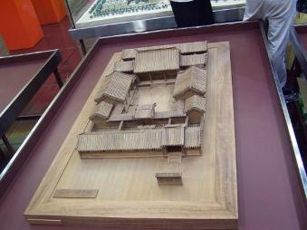

Gambar 1 Siheyuan model
Sumber : Berkas:Siheyuan model.jpg - Wikipedia bahasa Indonesia, ensiklopedia bebas
Konsep courtyard ini bila ditelusuri lebih dalam, terdapat filosofi layering yard. Layering yard ini yang membagi zonasi dan fungsi dari 1 Siheyuan. Dari setiap layer dibagi menjadi 3 zona
- Nature
Pada layer ini courtyard berguna untuk menanggapi dan memberikan interaksi dengan ruang luar
- Secondary Activity
Layer ini digunakan untuk aktivitas sekunder dalam rumah China seperti ruang makan, ruang hobi, ruang tamu dan sebagainya
- Primary Activity
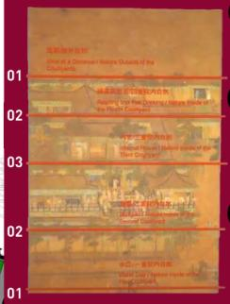
Layer ini merupakan aktivitas primer pada rumah China seperti kamar tidur, ruang keluarga, kuil, dan sebagainya

Gambar 2 Konsep Layering Yard Sumber Wang Shu: A Museum from a Painting - YouTube
Konsep layering yard ini yang menentukan zoning dalam suatu rumah mulai dari private, semi private hingga publik.
Bentuk rumah tradisional China adalah sebuah hunian dengan halaman. Meskipun halaman rumah itu bukan satu-satunya tipe rumah tradisional China. Namun bentuk inilah yang menjadi tipikal yang digunakan oleh mayoritas masyarakat. Dalam menentukan bentuk perumahan, halaman rumah dipilih sebagai bentuk ideal untuk ditingkatkan melalui upaya generasi. Hal ini disebabkan pemikiran masyarakat bahwa bentuk hunian dengan halaman lebih cocok untuk beradaptasi dengan lingkungan alam dan untuk memenuhi kebutuhan hidup di sebagian besar wilayah China. Dapat diasumsikan kekuatan fisik seperti iklim dan alam kondisi lingkungan dan sosial budaya menjadi penentu utama yang mendikte pertumbuhan bentuk ini.
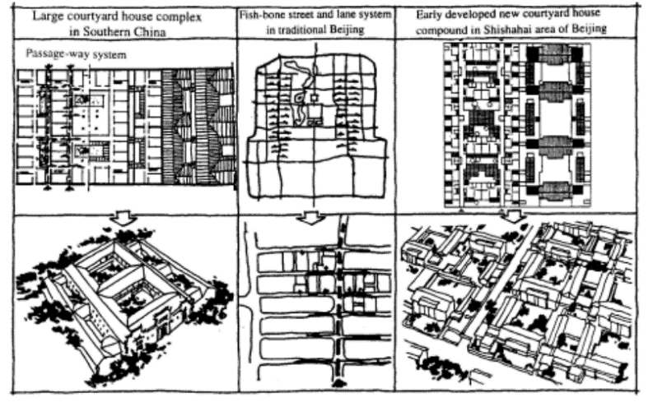

Gambar 3 Konsep Courtyard Arsitektur China Sumber Courtyard House in China, Birkhauser, 1979

- METODE
Metode Desain
Pendekatan dalam perancangan arsitektur adalah suatu metode untuk menganalisis dan merancang suatu objek rancangan arsitektur secara efektif. Pendekatan dapat digunakan untuk mengatur program ruang, visualisasi ruang, serta tatanan ruang. Terdapat banyak pendekatan arsitektur yang dapat digunakan pemilihannya tergantung kepada objek rancangan serta metode yang digunakan oleh perancang yang sekiranya dirasa dapat membantu proses merancang. Salah satu pendekatan yang dapat digunakan dalam perancangan arsitektur adalah pendekatan naratif. Pendekatan naratif adalah pendekatan yang digunakan untuk membuat pengguna bangunan merasa terlibat langsung dengan suasana ruang pada bangunan. Aspek pembentuk narasi sendiri terdiri dari plot dan perasaan pengguna, dua hal tersebut yang ditonjolkan dalam objek rancangan ini. Untuk memahami suasana apa yang ingin disampaikan kepada pengguna maka perlu pemahaman terlebih dahulu bagaimana plot dari cerita narasi serta pengaplikasiannya dalam arsitektur.
Metode narrative architecture berkembang dari eksplorasi keinginan dan tujuan klien, program dan fungsi bangunan, konteks tapak, dan biasanya sejarah dari lokasi proyek. Menyampaikan pesan melalui sebuah tema sederhana dan mengembangkannya menjadi sebuah cerita, dapat memperkaya pengalaman keruangan di dalam proyek yang dirancang. Materialitas, struktur, bentuk, dan detail menjadi perangkat utama dalam menyampaikan cerita tersebut. (Nigel, 2012. Narrative Architecture)
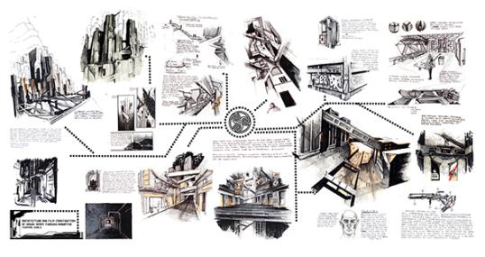

Gambar 4 Diagram Narrative Architecture
Kerangka Berpikir
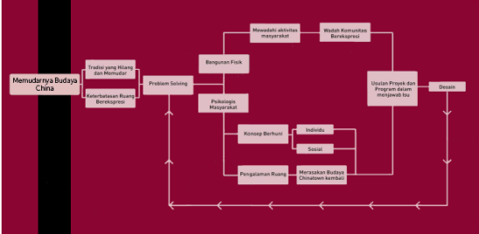

Gambar 5 Skema Penyelesaian Masalah
Sumber : Dokumentasi Penulis
Skema diatas menjelaskan bagaimana dalam menjawab isu, dimulai dari menjelaskan isu apa yang diangkat kemudian dampak yang ditimbulkan dan penyebabnya. Selanjutnya masuk ke problem solving yang dapat diselesaikan dengan menambah bangunan fisik atau mengubah kondisi psokologis masyarakat. Tentunya dari kedua cara tersebut memiliki gugus-gugus lain yang berujung pada usulan proyek dan desain. Dan hasil desain akan kembali memacu kepada problem yang muncul apakah dapat terselesaikan atau tidak.

- DISKUSI DAN HASIL
Data Kawasan

Kawasan Glodok menjadi saksi dari pemerintahan Orde Baru, Ketika Soeharto memulai pergolakan politik yang luar biasa yang melarang segala sesuatu yang berbau Cina. Segala kegiatan keagamaan, kepercayaan, dan adat-istiadat Cina tidak boleh dilakukan lagi. Dampaknya banyak dari masyarakat Tionghoa tidak dapat menikmati kebudayaan mereka sendiri, salah satu penyebabnya adalah ruang-ruang public yang tadinya dimanfaatkan untuk pentas seni dihilangkan. Selain itu perayaan hari imlek juga dilarang sehingga pada masa Orde Baru inilah menjadi titik awal dimana kebudayaan China mulai memudar. (Diskriminasi Etnis Tionghoa: Dari Orde Lama Sampai Orde Baru - kumparan.com)
Mayoritas masyarakat di Glodok merupakan usia yang kurang produktif, sekitar usia 40-60 tahun keatas. Data ini membuktikan bahwa masyarakat ini sempat merasakan bagaimana perbedaan saat sebelum adanya pemerintahan Orde Baru dan Ketika Orde Baru dimulai. Dimana mereka sempat merasakan kebebasan dalam melakukan tradisinya, kegiatan keagamaan dan sebagainya. (BPS, 2019)
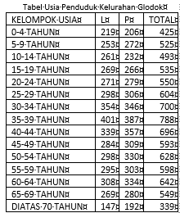

Pola berhuni mayoritas masyarakat di Glodok melakukan dwelling dengan bertahan hidup sebagai pedagang. Akibatnya aktivitas masyarakat dalam kesehariannya dari pagi sampai sore dihabiskan untuk membuka toko. Dan aktivitas ini dilakukan terus-menerus yang lama kelamaan akan berdampak kepada semakin hilangnya budaya China sendiri.
Masyarakat Glodok memiliki pekerjaan sebagai pedagang karena kebanyakan dari masyarakatnya memiliki usaha warisan dari leluhurnya. Maka dari itu banyak gaya bangunannya berupa Rumah Toko yang berdempetan. Sehingga memunculkan kesan ramai dan kumuh
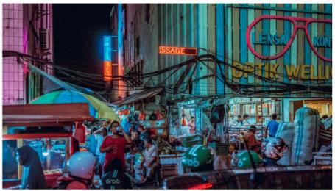

Gambar 6 Bangunan Ruko yang berdempetan Sumber Petak Sembilan dan Imlek 2019 — Cerita Wira

Hasil Penelitian
Proyek ini menjawab isu memudarnya kebudayaan China di Glodok khususnya pada masyarakat dengan usia 40-60 tahun ke atas yang sempat mengalami kentalnya budaya China. Selain itu proyek ini juga dapat menjadi fasilitas baru bagi komunitas-komunitas untuk membuka tempat belajar bagi generasi selanjutnya agak budaya tetap memiliki eksistensinya.
Usulan Program
Proyek yang keluar dari hasil analisis kebutuhan dan kaitan dengan konsep berhuni di masa depan yang sudah dipaparkan memiliki 3 aspek yaitu, “Glodok Cultural Space”. Mengapa Cultural Space?
Menjawab dari isu yang diangkat ada beberapa aspek yang menjadi pertimbangan penting dan program utama yang muncul untuk menyelesaikannya seperti,
- Kehilangan ruang untuk berekspresi dampak dari pemerintahan Orde Baru
- Ruang Serbaguna
- Ruang Pentas
Tujuannya adalah mengadakan kembali ruang untuk pementasan kebudayaan China seperti barongsai, tari, kaligrafi dan lainnya
- Pola berhuni masyarakat yang berubah ke perdagangan sehingga tidak lagi memperhatikan pentingnya budaya
- Ruang Auditorium
- Workshop
Tujuannya adalah memperkenalkan kembali ke generasi penerus tentang budaya dan tradisi apa saja yang pernah ada. Dengan tujuan akhir mengembalikan budaya yang memudar.
- Kondisi bangunan yang sudah tua dan berdempetan sehingga menimbulkan kesan ramai dan kumuh
- Chinese Market
Tujuannya adalah menata ulang kawasan agar tidak menimbulkan kesan ramai dan kumuh
Program-program utama yang disebutkan di atas memiliki fungsi yang berbeda
- Ruang Serbaguna dan Ruang Pentas. berfungsi untuk Pentas Kesenian dan Galeri Kesenian
- Auditorium, berfungsi untuk atraksi mengenalkan kembali budaya China
- Workshop, berfungsi untuk membuka kesempatan bagi pengunjung atau masyarakat untuk mendalami kebudayaan
- Chinese Market, berfungsi untuk menampung pedagang-pedagang liar agar mengurangi kesan berantakan, selain itu dapat menjual alat-alat kebudayaan china seperti dupa, lilin, minyak, dan lainnya

Usulan dan Analisis Tapak
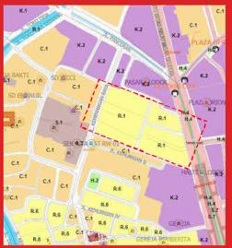
Lokasi : Jalan Gajah Mada, Glodok, Jakarta Barat, DKI Jakarta
Luas : 18.000m2
KDB : 75
KLB : 3
KTB : 55
KB : 4
KDH : 30
Zona Perumahan Kampung
Gambar 7 Usulan Tapak Sumber : Jakarta Satu (Satu Peta, Satu Data, Satu Kebijakan)

Terdapat 4 aspek yang menjadi inti pembahasan dalam proses pemilihan tapak
- Pencapaian
Pencapaian menggunakan transportasi umum menuju kawasan dapat melalui Transjakarta Halte Glodok dan angkutan umum M-08 jurusan Tanah Abang-Kota.
Pencapaian dari penduduk sekitar melalui Jl. Petak Sembilan. Tapak memiliki 2 akses utama untuk menjangkau masyarakat tingkat kota dan penduduk setempat. Sehingga pintu masuk dibuat di bagian depan dan belakang untuk menangkap 2 jenis user disini.
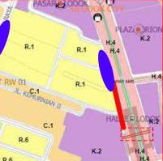

Gambar 8 Area Akses Pada Tapak Sumber : Dokumentasi Penulis
- Fungsi Eksisting Sekitar
Fungsi eksisting pada rencana kota Jakarta merupakan perumahan, namun pada kenyataannya tidak sedikit penduduk setempat yang memanfaatkan jalanan untuk berdagang, sehingga dalam program yang keluar dalam tapak berupa market yang dapat menampung pedagang-pedagang liar untuk mengurangi kesan berantakan.
- Focal Point dan Heritage Building
Terdapat Focal point yang menandakan bahwa kawasan ini Chinatown seperti Vihara Jin De Yuan, Vihara Toasebio, Pantjoran Tea House, Gereja Santa Maria De Fatima, Gedung Chandra. Focal Point ini memiliki dampak terhadap proyek dalam menguatkan citra Chinatown
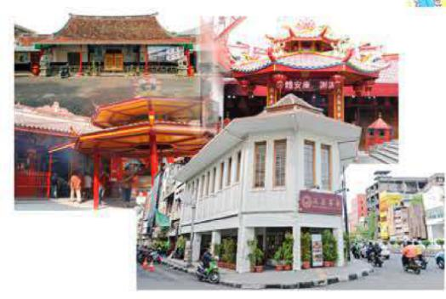

Gambar 9 Bangunan Heritage dan Focal Point Sumber : Dokumentasi Penulis
- Nodes
Pantjoran Tea House menjadi titik dimana orang akan merasakan masuk dan keluar dari kawasan Chinatown. Tapak terpilih menjadi nodes kedua dari pintu masuk dan keluar, sehingga dapat menangkap pengguna yang menggunakan kendaraam umum tanpa harus jalan lebih jauh.
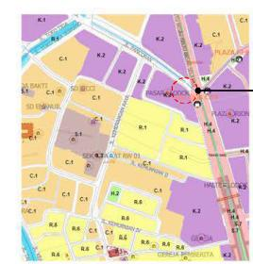

Pantjoran Tea House

Gambar 10 Peta Nodes Sumber : Dokumentasi Penulis

Proses Pembentukan Massa
Proses pembentukan massa dilakukan dengan memperhatikan kondisi tapak, dan pertimbangan dengan potensi dengan Kawasan sekitar. Selain itu pembentukan massa juga menggunakan konsep layering yard dari ruang tradisional arsitektur China.
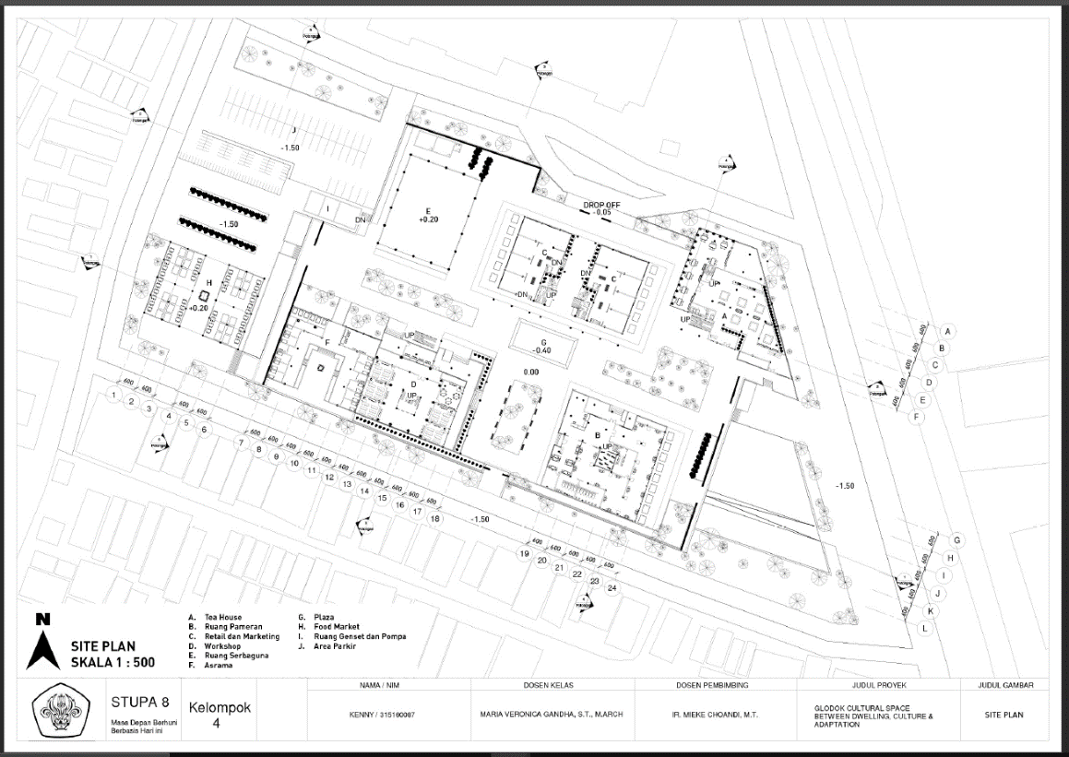

Gambar 11 Siteplan
Sumber : Dokumentasi Penulis
Konsep layering yard diimplementasikan dalam desain dengan terbagi menjadi beberapa layer seperti pada gambar siteplan diatas, dan setiap layer memiliki kesinambungan antar fungsi. Sehingga setiap fungsi dan massa memiliki alur sirkulasi dan fungsi yang menyambung. Dimulai dari layer 1, layer 2, dan layer 3.
Berikut merupakan proses pembentukan massa yang mengimplementasikan konsep layering yard dan courtyard dengan sumbu x dan y
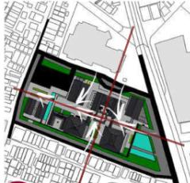
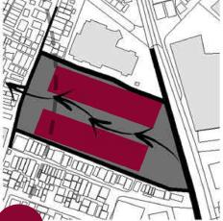
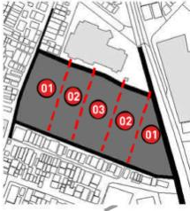

Gambar 12 Proses Pembentukan Massa
Sumber : Dokumentasi Penulis
Pada proses pertama terdapat pembentukan Layering pada tapak untuk menentukan Zonasi dan fungsi tiap massa. Layering ini merupakan implementasi dari konsep layering dari arsitektur bangunan China pada zaman dulu.
Proses ke 2 massa dipecah menjadi 2 dengan tujuan memunculkan view corridor untuk menyambung sirkulasi antara jalan utama dengan jalan belakang. Selain untuk pencapaian juga dengan pertimbangan pengunjung disini bisa melewati proyek untuk ke jalan belakang dan tertarik ke dalam proyek.
Proses ke 3 menunjukan bahwa proses pembentukan massa sedemikian rupa berdasarkan sumbu x dan y untuk memaksimalkan akses dari sekitar tapak, sirkulasi, dan view point dari setiap massa.
Berikut merupakan hasil akhir massa beserta zoning fungsinya terbagi menjadi 3 layer,
- Layer 1, merupakan layer terluar dari tapak
- Tea house
- Chinese Market dan Food Market
- Layer 2, merupakan layer aktivitas sekunder pada tapak
- Kantor pengurus
- Retail
- Auditorium dan Ruang Pameran
- Ruang Serbaguna
- Layer 3, merupakan layer aktivitas primer pada tapak
  - Workshop
  - Asrama

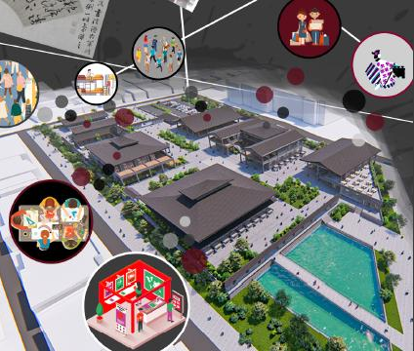

Gambar 14 Hasil Massa, Fungsi dan Layering
Sumber : Dokumentasi Penulis
Workshop dan asrama pada proyek kali ini merupakan fungsi utama pada bangunan, hal ini dikarenakan fungsi inilah yang akan membuat banyak budaya-budaya yang hilang akan dikembalikan dalam upaya menghidupkan Pecinan kembali. Workshop disini menawarkan beberapa kebudayaan China yang dapat dipelajari seperti
- Seni Kaligrafi
- Seni Tari
- Sejarah kebudayaan China
- Bahasa China
- KESIMPULAN DAN SARAN
Kesimpulan
Proyek Ruang Budaya Glodok menjadi jawaban untuk isu memudarnya kebudayaan China di Pecinan dengan program bangunan yang disediakan. Program ini bertujuan untuk memunculkan kembali ruang dimana komunitas dan masyarakat dapat mengeksplor kembali kebudayaan dan tradisi yang memudar bahkan hilang. Melalui proses pembentukan massa pun menggunakan konsep layering yard yang bertujuan untuk mengangkat Kembali arsitektur China yang kental sehingga masyarakat yang pernah mengalami kentalnya budaya China dapat berhuni seperti dulu.

Saran
Dalam perkembangannya proses perancangan ini tentunya belum sempurna. Selain itu perkembangan kehidupan manusia menuju westernisasi juga perlu memperhatikan bagaimana pentingnya kebudayaan pada suatu kawasan itu penting, tentunya pemerintah juga harus ikut andil dalam upaya ini.

UCAPAN TERIMA KASIH
Penulis mengucapkan terimakasih kepada para Dosen Fasilitator, Dosen Kelas, dan juga penulis Buku Panduan Jurnal Stupa karena telah membimbing penulis dalam merancang proyek hingga tahap ini. Tidak lupa juga kepada rekan-rekan mahasiswa dan keluarga yang selalu mendukung dan membantu dalam proses perancangan ini
REFERENSI

Heidegger, M., dan Bobeck, A. (Eds.) (1971) Building, Dwelling, Thinking [Versi Elektronik]. New York: Harperand Row.
Norberg-Schulz, C., (1985) The concept of dwelling : on the way to figurative architecture [Versi Elektronik]. New York: Rizzoli
Left, H. L., Gordon, L. R., Ferguson, J.G. 1974. Cognitive set and environmental.
awareness.Environ. Behav. 6:395-447
Siheyuan: Old Beijing Style Appeals to Many". Beijing This Month. April 14, 2006. Retrieved September 2, 2014
Olgyay, V. 1957. The Nature of the Image: Olgyay and Olgyay’s Architectural-Climatic Diagrams in the 1950. Public Culture 29
Golledge, R. G. 1977. Multidimensional analysis in the study of environmental behavior and environmental design. See Ref. 16. In press
Asian Art Museum (2018) Wang Shu: A Museum from a Painting, diunduh 3 April 2018, Wang Shu: A Museum from a Painting - YouTube
Potongan Nostalgia (2017) Diskriminasi Etnis Tionghoa : Dari Orde Lama Sampai Orde Baru, diundur 28 Januari 2017, Diskriminasi Etnis Tionghoa: Dari Orde Lama Sampai Orde Baru - kumparan.com
Jakarta Satu (Satu Peta, Satu Data, Satu Kebijakan)
"Courtyard (Siheyuan)". China Daily. January 14, 2004. Diakses tanggal September 2, 2014

